Отчёта по лабораторной работе № 5

Математическое моделирование

Адебайо Ридвануллахи Айофе

Содержание

# 1 Цель работы

* Построить Модель хищник-жертва.
* Построить фазовый портрет для модели.
* Отработать навыки решения систем дифференциальных уравнений на языке Julia, Openmodelica

# 2 Задание

Для модели «хищник-жертва»:

$$\left\{\begin{matrix} & \frac{dx}{dt}=−0.12x\left(t\right)+0.041x\left(t\right)y\left(t\right), \\ & \frac{dy}{dt}=0.32y\left(t\right)−0.029x\left(t\right)y\left(t\right).\end{matrix}\right.$$

* Постройте график зависимости численности хищников от численности жертв, а также графики изменения численности хищников и численности жертв при следующих начальных условиях: $x_{0}=6,y_{0}=11.$
* Найдите стационарное состояние системы.

# 3 Теоретическое введение

Простейшая модель взаимодействия двух видов типа «хищник — жертва» - **модель Лотки-Вольтерры**. Данная двувидовая модель основывается на следующих предположениях:

1. Численность популяции жертв x и хищников y зависят только от времени (модель не учитывает пространственное распределение популяции на занимаемой территории)
2. В отсутствии взаимодействия численность видов изменяется по модели Мальтуса, при этом число жертв увеличивается, а число хищников падает
3. Естественная смертность жертвы и естественная рождаемость хищника считаются несущественными
4. Эффект насыщения численности обеих популяций не учитывается
5. Скорость роста численности жертв уменьшается пропорционально численности хищников

$$\left\{\begin{matrix} & \frac{dx}{dt}=ax\left(t\right)−bx\left(t\right)y\left(t\right), \\ & \frac{dy}{dt}=−cy\left(t\right)+dx\left(t\right)y\left(t\right).\end{matrix}\right.$$

В этой модели $x$– число жертв, $y$- число хищников. Коэффициент $a$ описывает скорость естественного прироста числа жертв в отсутствие хищников, $с$- естественное вымирание хищников, лишенных пищи в виде жертв. Вероятность взаимодействия жертвы и хищника считается пропорциональной как количеству жертв, так и числу самих хищников ($xy$). Каждый акт взаимодействия уменьшает популяцию жертв, но способствует увеличению популяции хищников (члены - $bxy$ и $dxy$ в правой части уравнения)

Стационарное состояние системы (1) (положение равновесия, не зависящее от времени решение) будет в точке: $x_{0}=\frac{c}{d},y_{0}=\frac{a}{b}$. Если начальные значения задать в стационарном состоянии $x\left(0\right)=x_{0},y\left(0\right)=y_{0}$, то в любой момент времени численность популяций изменяться не будет.

# 4 Выполнение лабораторной работы

1. Постройте график зависимости численности хищников от численности жертв, а также графики изменения численности хищников и численности жертв при следующих начальных условиях: $x_{0}=6,y_{0}=11.$

Code on OpenModelica

model Mlab5  
  
Real x(start =6);  
Real y(start =11);  
  
equation  
der(x) = -0.12*x+0.041*x*y;  
der(y) = 0.32*y-0.029*x*y;  
end Mlab5;

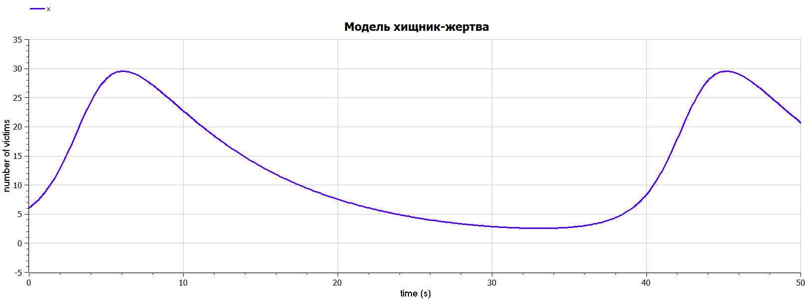

График численности жертв от времени(OpenModelica)

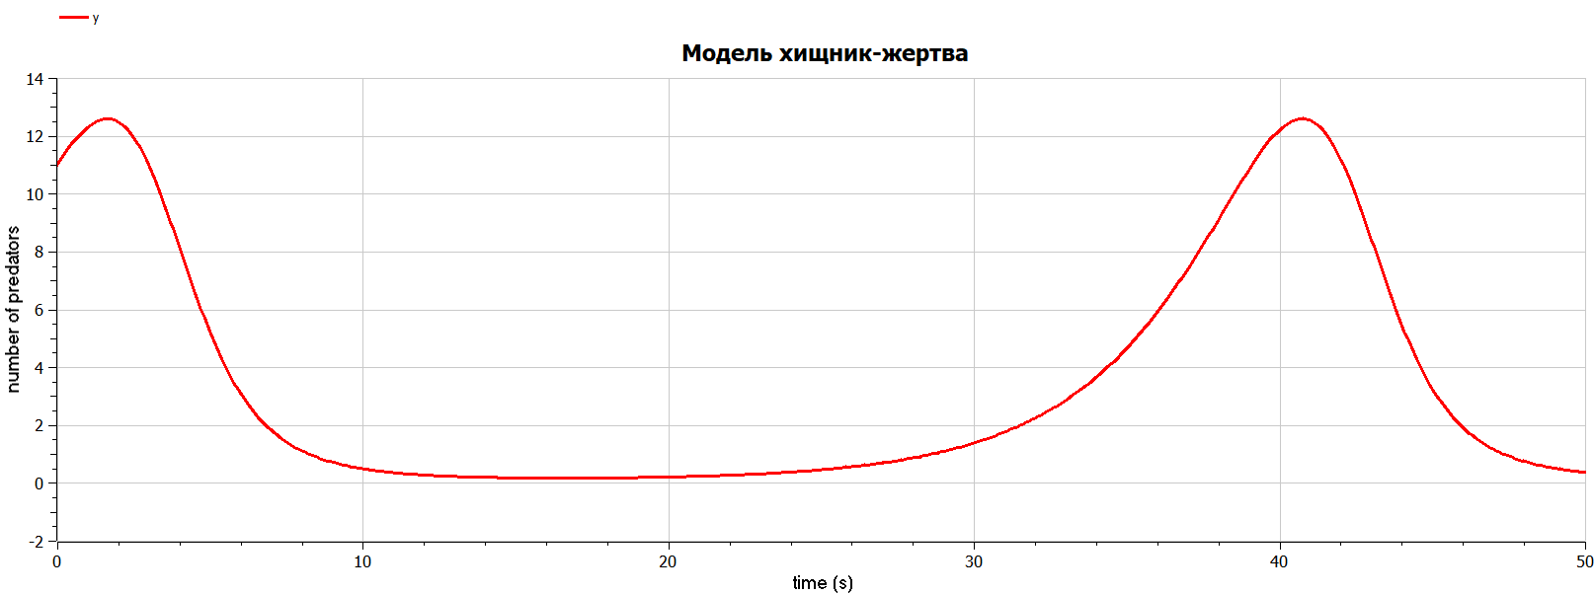

График численности хищников от времени(OpenModelica)

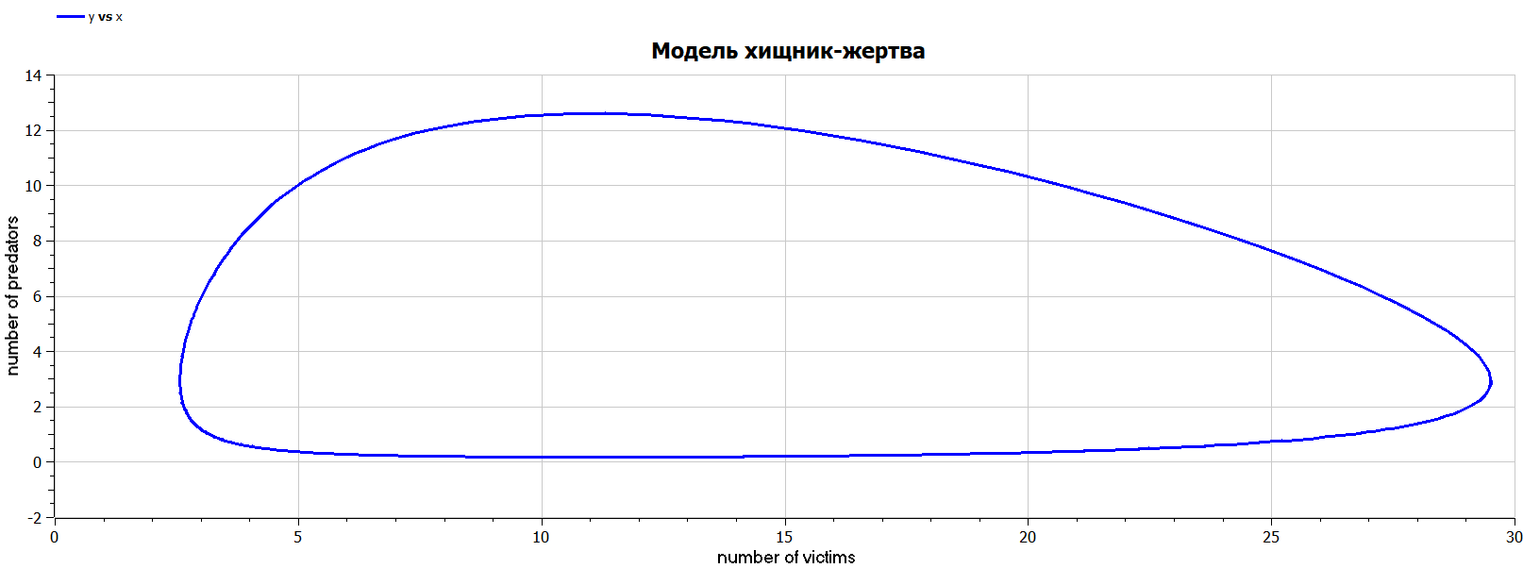

График численности хищников от численности жертв(OpenModelica)

Code on Julia

using DifferentialEquations  
using Plots  
  
x0=6  
y0=11  
  
u0=[x0,y0]  
  
t0=0  
tmax=50  
tspan =(t0,tmax)  
t= collect(LinRange(t0,tmax,500))  
function F(du, u, p, t)  
 du[1]=-0.12*u[1]+0.041*u[1]*u[2]  
 du[2]=0.32*u[2]-0.029*u[1]*u[2]  
end  
  
prob = ODEProblem(F, u0, tspan)  
sol = solve(prob, saveat=t)  
  
plt1 = plot( t,sol[1, :],  
 title="Модель хищник-жертва",  
 xaxis="время",  
 yaxis="число жертв",  
 label="x(t)",   
 linewidth=3  
 )  
savefig(plt1, "lab51.png")  
plt2 = plot( t,sol[2, :],  
 title="Модель хищник-жертва",  
 xaxis="время",  
 yaxis="число хищников",  
 # xlabel = "t",  
 # ylabel = "y(t)",   
 label="y(t)",   
 linewidth=3  
 )  
savefig(plt2, "lab52.png")  
plt3 = plot(sol, idxs=(1,2),  
 title="Модель хищник-жертва",  
 xaxis="число жертв",  
 yaxis="число хищников",  
 label="y(x)",   
 linewidth=3  
 )  
savefig(plt3, "lab53.png")

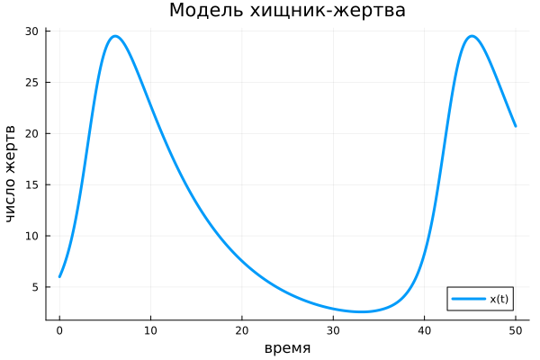

График численности жертв от времени(Julia)

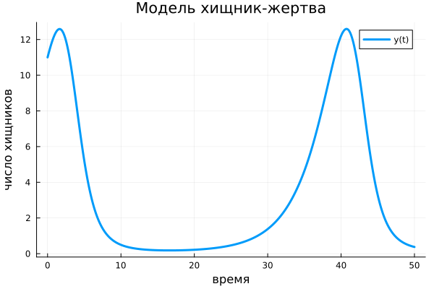

График численности хищников от времени(Julia)

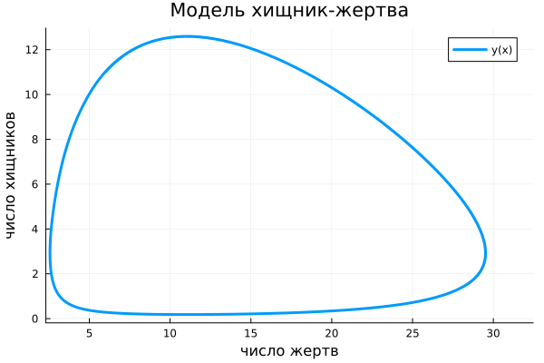

График численности хищников от численности жертв(Julia)

1. Найдем стационарное состояние системы

$$\left\{\begin{matrix} & x_{0}=\frac{c}{d} \\ & y_{0}=\frac{a}{b}\end{matrix}\right.$$

Поставяем значения переменные:

$$\left\{\begin{matrix} & x_{0}=\frac{0.32}{0.029} \\ & y_{0}=\frac{0.12}{0.04}\end{matrix}\right.$$

Получим:

$$\left\{\begin{matrix} & x_{0}=11.03 \\ & y_{0}=3\end{matrix}\right.$$

# 5 Выводы

В ходе выполнения лабораторной работы я научился строить график зависимости численности хищников от численности жертв, а также графики изменения численности хищников и численности жертв при заданных начальных условиях. Я нашел стационарное состояние системы

# 6 Список литературы

1. Кулябов Д. С. *Лабораторная работа №4* : https://esystem.rudn.ru/course/view.php?id=5930
2. https://habr.com/ru/post/499582/
3. http://profil.adu.by/mod/book/tool/print/index.php?id=4187
4. https://docs.juliaplots.org/latest/tutorial/